广州市妇女儿童医疗中心2022-2024年被服布草采购项目调研公告

调研内容：
一、项目名称：广州市妇女儿童医疗中心2022-2024年被服布草采购项目
二、项目服务时间：二年
三、项目需求：

详见《采购需求方案》（详见附件2），按照《采购需求调查反馈资料》（详见格式1），报价明细（详见附件3提供反馈资料。请贵各单位按时将反馈资料（1份，加盖公章）及报价单（1份加盖公章）相关补充说明资料邮寄我单位，同时将相应的反馈资料电子文件（盖章扫描的PDF格式及WORD格式发送至我单位邮箱），相关补充说明资料如有电子文件也请一并发送。逾期将被视为放弃参与本项目采购需求调查。
各单位可以不受本调查函格式内容限制，对《采购需求方案》中的相关内容完整性、合理性、公正性提出具体意见建议（可以自定格式），提出的意见和建议应当实事求是、详细具体、理由充分，必要时可提供有关证明材料。我单位对贵单位所提出的意见建议不作书面回复，是否采纳均不影响贵单位参与本项目后续采购活动。
注意事项：
1.本项目可自行前往现场勘探。
2.各供应商必须按项目需求如实制作制定方案（如有，请以附件形式递交）并进行报价，杜绝弄虚作假，胡乱报价。
3.项目严禁各供应商进行恶意串通、恶意竞争或其它违规行为，一经查实，将列入供应商黑名单。
4.各供应商请按附件3报价（包含各品种名称的单价与加数量的总价格及项目总金额）
项目名称和采购人联系方式：
采购项目名称：广州市妇女儿童医疗中心2022-2024年被服布草项目
采购人名称： 广州市妇女儿童医疗中心
递交截止时间：2022年4月8日下午17:00前。
收件单位：广州市妇女儿童医疗中心
收件地址： 广州市天河区金穗路9号
收件人： (邓先生)
电话： (020-81330518)
电子邮箱：(691533839@qq.com ，请注明邮件主题内容：“供应商名称+项目名称+采购需求方案建议”)

附件：
1.政府采购项目采购需求调查反馈资料
2.采购需求方案
广州市妇女儿童医疗中心
2022年3月29日
附件1：

采购需求调查反馈资料
采购项目名称：广州市妇女儿童医疗中心2022-2024年被服布草采购项目
- 贵单位的基本情况
单位名称
注册资金 |  |  | 成立时间
注册地址
邮政编码 |  |  | 员工总数
联系方式 | 联系人 |  | 电话
联系方式 | 网址 |  | 传真
法定代表人  （单位负责人） | 姓名 |  | 电话
与本项目采购需求相关的资质证书
是否属于中小微企业（根据本项目采购标的对应的中小企业划分标准所属行业）
备注 | （可针对本采购项目进行说明）

- 采购需求反馈意见
调查项 | 实际情况、反馈意见等
近3年（即2018年1月1日至今）来同类项目历史成交情况 | - 1.贵单位了解到的近3年来同类项目历史成交情况  - 20XX.X.X，(合同项目名称)，（合同主要标的名称），(合同金额)，（合同甲方）  - 20XX.X.X，(合同项目名称)，（合同主要标的名称），(合同金额)，（合同甲方）  - ……  - 2.贵单位近3年来同类项目历史成交情况（提供合同复印件）  - 20XX.X.X，(合同项目名称)，（合同主要标的名称），(合同金额)，（合同甲方）  - 20XX.X.X，(合同项目名称)，（合同主要标的名称），(合同金额)，（合同甲方）  - ……
关于分包 | - 依照贵单位经验，同类项目实际执行中是否需要分包？为保证项目质量和安全，有没有必要把“不允许分包”列为实质性星号条款？
中小企业是否能够胜任本项目工作的说明 | - 本项目内容是否适合由中小企业承担：是否全部（或部分）可以由中小企业制造（货物类项目）【/承建（工程类项目）或者承接（服务类项目）】。  - 请说明：
投标人特定资格要求（如有） | - 贵单位认为是否合理？是否有本项目实施相关专业必须的特定资格要求？
有关技术（参数）要求 | - 标的清单是否有遗漏？是否要考虑备品备件、耗材？  - 采购标的是否有对应的国家强制性标准？  - 采购标的相关国家标准、行业标准、地方标准、规范有哪些？如有，请重点说明不同之处。  - 贵单位是否有企业标准？  - 主要标的的产品生命周期？  - 对应《采购需求（征求意见稿）》，贵单位认为参数是否有三个以上品牌的产品满足要求？请注明品牌型号。  - 采购标的有哪些重要的指标（参数）？市场上相应产品对应情况？  - 其他贵单位认为需要说明的内容。
有关商务要求 | - 服务要求：  - 本次项目，送货人员响应速度？有没有必要对上述招标人提出的最低响应时间或驻场作实质性星号条款要求？  - 是否需要为本项目成立专门的服务团队？若需要，为完成本项目，请贵单位明确为本项目投入的团队人数？请描述一下贵单位对团队成员选拔的要求？  - 验收要求：  - 根据贵单位项目经验，收货后一般由谁负责验收？  - 根据贵单位项目经验，请描述一下贵单位在以往项目中的验收标准？请明确该验收标准是根据哪类标准（国家标准或行业标准或企业标准）制定的？  - 本项目是否需要设置履约保函？  - 关于安全保障及文明作业措施：是否需要有响应的管理体系认证证书？  - 关于售后服务  根据贵单位项目经验，本项目对驻场或本地化服务有特别要求吗？  - 关于报价问题：  贵单位针对本项目建议的市场价格是多少？请贵单位进行报价并加盖供应商公章后递交。  - 其他贵单位认为需要说明的内容。
其他 | 请贵单位自行说明
建议 | - 请贵单位简明扼要地描述一下本项目工作中的重点、有可能存在的难点及针对本项目实施过程中的有效建议。  - 请贵单位简明扼要地描述有利于项目实施的其他建议。  - 请贵单位简明扼要地描述如何应对项目的紧急情况（包括但不限于①突发事件的处理措施；②应急预案)。
注：按表格中要求的调查项，根据实际情况进行填写。贵单位可不限于上述内容，可自行提出贵单位对本项目采购需求的意见或建议；若无任何意见或建议的，请在对应项处填写“无”。
- 供应商资格要求
本项目供应商资格条件如下：
资格条件 |  | 供应商提交资料要求
1.投标供应商应具备《中华人民共和国政府采购法》第二十二条规定的条件（通用型的法定资格条件） | 具有独立承担民事责任的能力 | 在中华人民共和国境内注册的法人或其他组织或自然人，投标时提交在中华人民共和国境内有效的营业执照（或事业法人登记证或身份证等相关证明）副本、组织机构代码证、税务登记证（国税、地税）复印件或三证合一证明文件复印件。投标人需提供完整的最新股东信息（若有）。分公司投标的，必须提供总公司的营业执照副本复印件及总公司针对本项目投标的授权书原件；如投标人为自然人的需提供自然人身份证明。
1.投标供应商应具备《中华人民共和国政府采购法》第二十二条规定的条件（通用型的法定资格条件） | 具有依法缴纳税收和社会保障资金的良好记录 | 提供投标截止日（初次报价截止日）前6个月内任意1个月依法缴纳税收和社会保障资金的相关材料。如依法免税或不需要缴纳社会保障资金的，提供相应证明材料。
1.投标供应商应具备《中华人民共和国政府采购法》第二十二条规定的条件（通用型的法定资格条件） | 具有良好的商业信誉和健全的财务会计制度 | 提供2019年度（或2020年度）财务状况报告或2021年任意1个月的财务状况报告复印件，或银行出具的资信证明材料复印件或专业担保机构出具的政府采购投标担保函。
1.投标供应商应具备《中华人民共和国政府采购法》第二十二条规定的条件（通用型的法定资格条件） | 履行合同所必须的机械设备和专业技术能力 | 按投标（响应）文件格式填报设备及专业技术能力情况。
1.投标供应商应具备《中华人民共和国政府采购法》第二十二条规定的条件（通用型的法定资格条件） | 参加采购活动前3年内，在经营活动中没有重大违法记录 | 参照投标（报价）函相关承诺格式内容。重大违法记录，是指供应商因违法经营受到刑事处罚或者责令停产停业、吊销许可证或者执照、较大数额罚款等行政处罚。（较大数额罚款按照发出行政处罚决定书部门所在省级政府，或实行垂直领导的国务院有关行政主管部门制定的较大数额罚款标准，或罚款决定之前需要举行听证会的金额标准来认定）
1.投标供应商应具备《中华人民共和国政府采购法》第二十二条规定的条件（通用型的法定资格条件） | 信用记录 | 供应商未被列入“信用中国”网站(www.creditchina.gov.cn)“记录失信被执行人或重大税收违法案件当事人名单或政府采购严重违法失信行为”记录名单；不处于中国政府采购网(www.ccgp.gov.cn)“政府采购严重违法失信行为信息记录”中的禁止参加政府采购活动期间。（以采购代理机构于投标（响应）截止日当天在“信用中国”网站（www.creditchina.gov.cn）及中国政府采购网(www.ccgp.gov.cn)查询结果为准，如相关失信记录已失效，供应商需提供相关证明资料）。
1.投标供应商应具备《中华人民共和国政府采购法》第二十二条规定的条件（通用型的法定资格条件） | 供应商必须符合法律、行政法规规定的其他条件 | 不同的投标人之间有下列情形之一的，不接受作为参与同一采购项目竞争的投标人：  （1）单位负责人为同一人或者存在直接控股、管理关系的不同供应商，不得同时参加本采购项目（采购包）投标（报价）。  （2）为本项目提供整体设计、规范编制或者项目管理、监理、检测等服务的供应商，不得再参与本项目投标（报价）。投标（报价）函相关承诺格式内容。
2.落实政府采购政策需满足的资格要求 |  | （如是专门面向中小企业采购的项目，须明确相关资格条件）
3.其他特定资质条件 |  | （1）是否有特定专业资质要求；  （2）是否有业绩要求；（要求供应商提供超过2个同类业务合同的，需说明合理性）  （3）……

（供应商名称）（盖章）
2022年 月 日

附件2：采购需求方案

2022-2024年被服布草的需求
序号 | 产品名称 | 规格和型号 | 单位 | 配置 | 数量 | 备注
1 | 值班床套 | 2050×1100×200 | 张 | 涤棉斜纹格仔布，纱织密度：T/C21*21/108*58耐氯漂，耐高温消毒，医用环保 | 1000 | 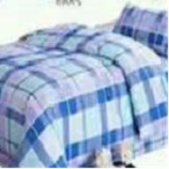
2 | 值班被套 | 2300×1600 | 张 | 涤棉斜纹格仔布，纱织密度：T/C21*21/108*58耐氯漂，耐高温消毒，医用环保 | 800
3 | 值班枕套 | 500×750 | 张 | 涤棉斜纹格仔布，纱织密度：T/C21*21/108*58耐氯漂，耐高温消毒，医用环保 | 1000
4 | 儿童床套（蓝） | 2000×950×100 | 张 | 涤棉小斜纹健康花,纱织密度：T/C32*32 /130*70 | 3000 | 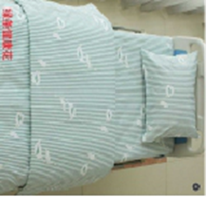
5 | 儿童被套(蓝) | 1550×2100 | 张 | 涤棉小斜纹健康花,纱织密度：T/C32*32 /130*70 | 1000
6 | 儿童枕套(蓝) | 450×700 | 张 | 涤棉小斜纹健康花,纱织密度：T/C32*32 /130*70 | 1000
7 | 婴儿被套 | 1150*1150 | 张 | 涤棉小斜纹健康花,纱织密度：T/C32*32 /130*70 | 300
8 | 婴儿床罩 | 730*550*55 | 张 | 涤棉小斜纹健康花,纱织密度：T/C32*32 /130*70 | 300
9 | 婴儿床罩 | 740×600×60 | 张 | 涤棉小斜纹健康花,纱织密度：T/C32*32 /130*70 | 1500
10 | 成人床套(红) | 2100×950×110 | 张 | 涤棉小斜纹健康花,纱织密度：T/C32*32 /130*70 | 2000 | 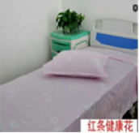
11 | 成人被套(红) | 2300×1600 | 张 | 涤棉小斜纹健康花,纱织密度：T/C32*32 /130*70 | 1000
12 | 成人枕套(红) | 500×750 | 张 | 涤棉小斜纹健康花,纱织密度：T/C32*32 /130*70 | 1000
13 | 成人枕芯 | 450*700 | 个 | 外90/50涤棉布、内填充1000＃弹性进口纤维喷胶棉（3800#可水洗棉） | 300 | 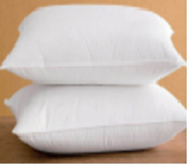
14 | 儿童枕芯 | 450×600 | 个 | 外90/50涤棉布、内填充1000＃弹性进口纤维喷胶棉（3800#可水洗棉） | 300
15 | 冷气被 | 1500×2000 | 张 | 外90/50涤棉布、内填充1000＃弹性进口纤维喷胶棉（3800#可水洗棉） | 400 | 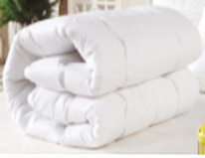
16 | 儿童冷气被 | 1100×1100 | 张 | 外90/50涤棉布、内填充1000＃弹性进口纤维喷胶棉（3800#可水洗棉） | 100
17 | 儿童防水枕头套 | 450*660 | 张 | 防水胶布 | 300 | 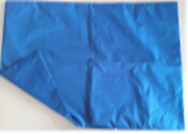
18 | 护士夏服(套) | 按具体要求 | 套 | 65涤35棉线绢纱织密度：T/C23*23/104*61 | 2000 | 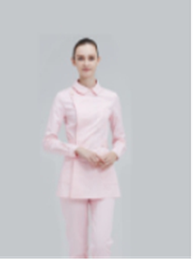
19 | 护士冬服(套) | 按具体要求 | 套 | 采用双经双纬纺织 35%棉，65%涤纱织密度：JT/C45/2*21/138*71（吸湿排汗面料）涤纶 | 3000
20 | 医生袍夏服 | 按具体要求(男女） | 件 | 65%涤35%棉线绢纱织密度：T/C23*23/104*61 | 2000 | 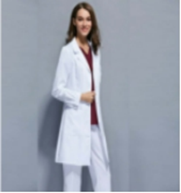
21 | 医生袍冬服 | 按具体要求（男女） | 件 | 采用双经双纬纺织 35%棉，65%涤纱织密度：JT/C45/2*21/138*71（吸湿排汗面料）涤纶 | 4000
22 | 工衣 | 按具体要求 | 件 | 高品质21支190G全棉单面珠地布 | 200 | 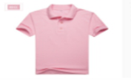
23 | 蓝色诊床单（单层） | 按具体要求 | 条 |  | 300
24 | 绿色双层包布 | 1500×1500 | 条 | 特制100%墨绿纯棉布斜纹,纱织密度：C21*21/108*58 | 500 | 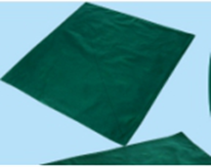
25 | 绿色双层包布 | 2000×1600 | 条 | 特制100%墨绿纯棉布斜纹,纱织密度：C21*21/108*58 | 500
26 | 绿色双层包布 | 1200×1200 | 条 | 特制100%墨绿纯棉布斜纹,纱织密度：C21*21/108*58 | 500
27 | 深绿手术大孔巾（双层） | 5000×2700 | 条 | 特制100%墨绿纯棉布斜纹,纱织密度：C21*21/108*58 | 500 | 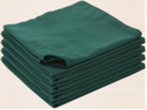
28 | 单层方巾 | 1000×1000 | 条 | 特制100%墨绿纯棉布斜纹,纱织密度：C21*21/108*58 | 4000 | 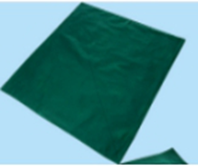
29 | 盆垫（夹层） | 650*500 | 张 | 特制100%墨绿纯棉布斜纹,纱织密度：C21*21/108*58 | 150
30 | 绑脚带（夹层） | 3200*100 | 张 | 特制100%墨绿纯棉布斜纹,纱织密度：C21*21/108*58 | 300
31 | 治疗巾（双层） | 600*600 | 张 | 特制100%墨绿纯棉布斜纹,纱织密度：C21*21/108*58 | 600
32 | 短袖装洗手衣（分体绿色，蓝色，紫色） | 按具体要求 | 套 | 65%涤35%棉线绢纱织密度：T/C23*23/104*61 | 4000 | 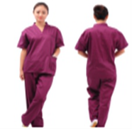
33 | 长袖装洗手衣（分体绿色，蓝色，紫色） | 按具体要求 | 套 | 65%涤35%棉线绢纱织密度：T/C23*23/104*61 | 2000
34 | 手术衣（全包型） | 均码 | 套 | 特制100%墨绿纯棉布斜纹，纱织密度：C21*21/108*58 | 2000 | 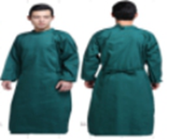
35 | 隔离衣 | 均码 | 套 | 特制100%墨绿纯棉布斜纹，纱织密度：C21*21/108*58 | 1000
36 | 婴儿内衣 | 均码 | 件 | 100%纯棉卫生布40支380G（印花针织布；可印花印条） | 600 | 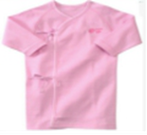
37 | 成人病人服 | 按具体要求 | 件 | 100%纯棉特制细纹斜布，纱织密度：C32*32 /130*70耐氯漂，耐高温消毒，医用环保 | 4000 | 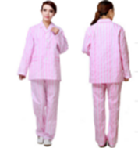
38 | 成人病人裤 | 按具体要求 | 条 | 100%纯棉特制细纹斜布，纱织密度：C32*32 /130*70耐氯漂，耐高温消毒，医用环保 | 4000
39 | 儿童病人服 | 按具体要求 | 件 | 100%纯棉特制细纹斜布，纱织密度：C32*32 /130*70耐氯漂，耐高温消毒，医用环保 | 4000 | 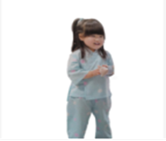
40 | 儿童病人裤 | 按具体要求 | 条 | 100%纯棉特制细纹斜布，纱织密度：C32*32 /130*70耐氯漂，耐高温消毒，医用环保 | 4000
41 | 男婴儿卫生衣 | 均码 | 件 | 100%纯棉卫生布40支380G（印花针织布；可印花印条） | 800 | 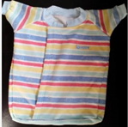
42 | 女婴儿卫生衣 | 均码 | 件 | 100%纯棉卫生布40支380G（印花针织布；可印花印条） | 800
43 | 婴儿棉衣 | 按具体要求 | 件 | 全棉小斜纹印花，纱织密度：C40*40 /133*72 | 600 | 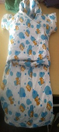
44 | 婴儿蚊帐 | 按具体要求 | 张 | 100%涤纶纱网布 | 50 | 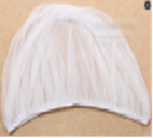
45 | 婴儿棉衣外套 | 按具体要求 | 张 | 全棉斜纹印花，纱织密度：C21*21/108*58 | 600 | 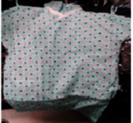
46 | 亲子病房陪人服 | 按具体要求 | 件 | 全棉小斜纹印花，纱织密度：C40*40 /133*72 | 150 | 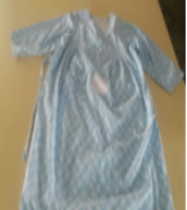
47 | 窗帘 | 按实际需求 | 米 | 涤纶、加防火阻燃涂层纱支68、密度78 | 800 | 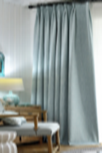
48 | 隔帘 | 按实际需求 | 米 | 原生优质防阻燃布，具有抗菌功能。防火性GB17591-2006《阻燃织物》B1级标准 | 800 | 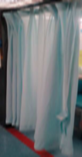
49 | 卷帘 | 按实际需求 | 米 | 无机纤维防水面料，卷簧、卷管、拉珠配件 | 800 | 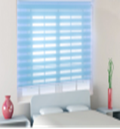
50 | 涤棉布带 | 按实际需求 | 条 | 全涤材质 | 2000 | 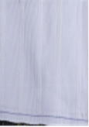
51 | 挂钩 | 按实际需求 | 条 | 塑钢材质 | 6000 | 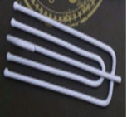
52 | 轨道 | 按实际需求 | 条 | 塑钢轨道 | 1000 | 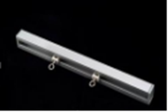
53 | 铝合金架 | 按实际需求 | 条 | 铝合材质 | 400 | 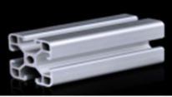
54 | 隔帘轮 | 按实际需求 | 个 | 塑钢材质，平滑，不易生锈 | 1000 | 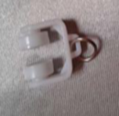
55 | 小毛巾 | 按实际尺寸 | 条 | 100%全棉 | 2500 | 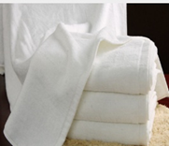
56 | 中毛巾 | 按实际尺寸 | 条 | 100%全棉 | 2000
57 | 大毛巾 | 按实际尺寸 | 条 | 100%全棉 | 1000
58 | 约束带 | 50×260 | 条 | 绿色全棉斜卡纱织密度：C21*21/108*58 | 800 | 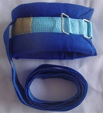
59 | 约束带 | 140*450 | 条 | 绿色全棉斜卡纱织密度：C21*21/108*58 | 400
60 | 陪人椅套 | 2000*550*100 | 个 | 全棉斜纹印花，纱织密度：C21*21/108*58 | 800 | 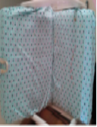
61 | 毛毯 | 800*900 | 张 | 珊瑚绒 | 200 | 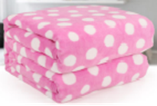
62 | 尿布垫 | 按实际尺寸 | 条 | 超细纤维毛巾布 | 2000 | 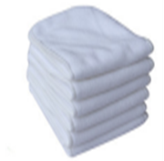
63 | 婴儿手套 | 均码 | 个 | 100%纯棉印花针织布，40支210G（可印花印条）耐氯漂，耐高温消毒，医用环保 | 6000 | 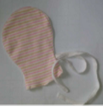
64 | 中药袋 | 均码 | 个 | 全棉平纹布 | 400 | 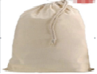
65 | 红边带 | 按具体要求 | 卷 |  | 2000 | 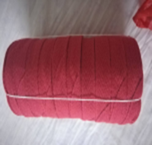
66 | 一次性围裙 | 按具体要求 | 条 |  | 40000 | 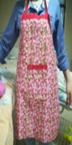
67 | 蚊帐 | 1000*2000 | 张 | 100%涤纶纱网布 | 100 | 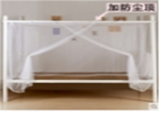
68 | 双层包布 | 500*700 | 张 | 特制100%墨绿纯棉布斜纹,纱织密度：C21*21/108*58 | 2000 | 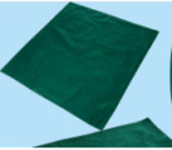
69 | 双层包布 | 700*700 | 张 | 特制100%墨绿纯棉布斜纹,纱织密度：C21*21/108*58 | 200
70 | 洁净衣 |  | 件 | 65涤35棉线绢纱织密度：T/C23*23/104*61 | 100 | 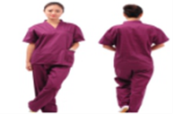
71 | 防水袖套 | 按具体要求 | 个 | 防水布 | 200 | 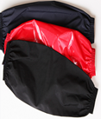
72 | 毛毯 | 1500*1900 | 张 | 珊瑚绒 | 200 | 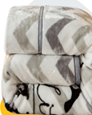
73 | 香囊袋 | 120*140 | 个 | 织锦锻 | 20000 | 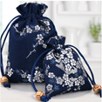
74 | 玉米袋 | 100*120 | 个 | 玉米纤维布 | 30000 | 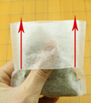
75 | 约束带 | 45*13CM | 条 | 外涤棉布、内填充海棉 | 200 | 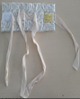
76 | 约束带 | 35*13CM | 条 | 外涤棉布、内填充海棉 | 200 | 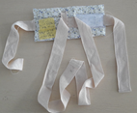
77 | 魔术贴带 | 按具体要求 | 米 |  | 200 | 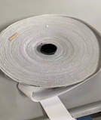
78 | 电脑椅套 | 按具体要求 | 个 | 棉麻布 | 100 | 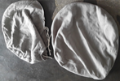

注：1、以上规格允许±3%的偏差。具体颜色、款式和图案由采购人确认，要求与现用的相一致。床品，各类服装绣“广州市妇女儿童医疗中心”字样，定点科室物品绣科室名称。
2、上表中待定部分会根据临床实际需求，决定制作码数。表中未提及的项目，如临床需要由双方协调解决。
  - 投标要求：
- 布料工艺要求：
- ★投标人中标后需提供所有不同布质的检验报告，需按如下表格要求检验：
项目 | 国家要求
原料的成分和含量 | FZ/T01053
织物组织 | 按相关纺织面料标准
织物密度（根/10㎝） | GB/T4668
线密度 | FZ/T01093
起毛、球 | ≥4级
外观测定 | 经纬纱3.4规定、对条对格标3.5规定
甲醇含量 | GB/T2912.1规定、≤300㎎/㎏
PH值 | GB/T7573规定、5.0__7.5
可分解芳香胺染料 | GB/T18401
气味 | 无味
色差 | ≥4级
比裂 | ≤0.6㎝
色牢度 | ≥4

2．技术要求：中标人提供的货物，做工要求不允许有：破损、针眼、除成品规定外的其他颜色、污渍。缝针质量：无跳针、浮针、漏针、偏针不超过0.5㎝/20㎝。缝纫质量轨迹匀、直、牢固，接针套正，边口处必须打回针，不允许有散角。钮扣为四眼。钉扣：细线每眼不少于8根线，粗线每眼不少于4根线。主要表面部位缝制皱缩程度不低于3级。锁眼定位准确、大小适宜，扣与眼对位，整齐牢固。对板制作，配原色线，剪口处包边、不露线头、四边包边顺直、开孔处定位准确、不偏不斜不歪整齐、平整美观。工艺精细。同时必须满足采购人对产品颜色及图案的要求。
3．用线配色，不泛线、不跳针、不露线头；印刷图案不褪色；熨烫平整。
4．面料必须保证不褪色，不起球，不得使用有毒并进行预缩水处理（若遇缩水后的相差，无法满足科室使用的，作为不合格产品处理并退换）。
（二）适用标准、规范及具体要求
1．本项目适用标准与规范
GB 5296.4-1998 《消费品使用说明纺织品和服装使用说明》
GB 18401-2003 《国家纺织产品基本安全技术规范》
FZ/T 01053 《针织品纤维含量标识》
2. ★中标人必须保证所提供的投标产品不得使用有毒、过敏的染料、化学用剂、辅料及配件，并能经多次洗擦而不褪色、不易起毛、不易褶皱、无裂缝、无走纱、无走线、不变形、耐洗、耐磨；
3．★所有产品的质量标准必须按国家及服装纺织品行业现行的规范以及采购人要求的相关规定。中标人所生产供应的投标产品质量不应低于本招标文件规定的技术质量相关要求，否则为不合格产品，采购人有权退货，并拒付货款；如发生上述情况，采购人不承担中标人由此发生的任何费用，并对其给采购人造成的损失保留追索权利。
（三）服务要求：
- ★中标人与采购人签订合同前，须向采购人提交所有货物的样品作为验收依据，符合标准一等品要求并经采购人签字盖章确认后方可批量生产。产品交货前，采购人可根据情况从批量中随机抽取相同产品3套送相关检测单位进行外观检验和有关检验，所有检验费用均由中标人负责。
- 产品质量指标须根据国家相关部门新颁发的有关文件规定进行调整。采购人有权对产品质量进行抽查。
- ★本次招标货物不属一次性完成供货，需根据采购人的需求逐一分批制作、分批供货；中标人必须遵守，并且提供包括运输、包装、质量检验等服务；如接到采购人的订单需求，必须在15天内完成供货并送货到指定地点。逾期未交货的按货款5%扣罚。
- ★中标人须配合采购人对投标产品的要求，有计划的进行生产，所有布类物品中标人应根据采购人的特殊性进行储备。中标人须以书面形式承诺服务及质量保证，并负责投标产品的供应按本次采购的中标价格执行。【投标产品的颜色、面料及款式必须符合采购人的要求及本招标文件的有关要求】
- ★由于采购人用房的特殊性，采购人不设库存，中标人负责货品的仓储，所有货物经仓库仓管员验收入库后由中标人直接送达各需求科室。
- 质量不符合本采购文件质量要求的用料与生产工艺，采购人有权随时退货，并拒绝付款，中标人赔偿采购人不能按时着装所带来的经济损失。
- 因质量问题发生争议时，由地级市或以上的质检部门进行相关鉴定，鉴定结果符合质量技术要求时，发生的所有鉴定费由投诉方承担；鉴定结果不符合质量技术要求时，发生的所有鉴定费由中标人承担。
- 中标人应根据采购人提供的投标产品尺码向采购人提供投标产品。对于尺码不符合或存在质量问题的产品，必须无条件更换；对特殊身材的员工，应提供上门量体定做服务，在接到采购通知后5小时内作出服务响应，5个工作日内提供产品；
- 本项目不得转包他人，如转包采购人有权终止合同，所带来的一切损失由中标人负责。
- 因包装问题造成货物的损坏、灭失等损失由中标人承担。
- 中标人必须满足采购人根据需要在产品上加注企业标识的要求。
- 中标人根据合同要求交货后，必须定期跟踪落实产品的使用情况，在保质期内出现质量问题的，无条件更换。
- 提供服务专线，并有专人负责以方便工作联系和服务。
- 根据有关法规的规定，中标人必须承诺在货物销售地缴纳中标合同项下货款的有关流转税（即开具货物销售地发票），否则，采购人不予支付货款。
  - 交货及验收要求
（一）★交货时间：所有货物需根据采购人的需求分批次制作、分批次交货，具体种类及交货时间由采购人书面通知中标人。中标人在收到采购人各批次书面通知后15天内交货。
（二）请投标人自行安排生产，相关仓储费用、原材料价格市场波动等引起的所有费用问题由中标人自行承担，采购人的结算价格不变。
（三）交货地点：采购人指定的地点。
（四）★交货要求：由中标人负责每系列被服产品一个胶袋包装，制服类产品需每件独立包装，并附装箱单及产品质量合格证书和检验报告，如产品检验报告不合格则采购人拒绝接收。
（五）验收要求：
1．中标人交付的产品必须是全新的。
2．货物验收按采购文件要求和投标文件承诺的有关规定，以及中标人提供的样品由采购人进行验收。验收应在采购人和中标人双方共同参加下进行。
3．★验收按国家有关的规定、规范进行。验收时如发现所交付的货物有短缺、次品、损坏或其它不符合本合同规定之情形者，采购人应做出详尽的现场记录，或由采购人和中标人双方签署备忘录。此现场记录或备忘录可用作补充、缺失和更换损坏部件的有效证据。由此产生的有关费用由中标人承担。
4．如果合同货物运输过程中因事故造成货物短缺、损坏，中标人应及时安排换货，以保证货物完整交付。换货的相关费用由中标人承担。
四、售后服务
（一）质保期：工作服及其它被服从验收起质保期不得低于一年，窗帘及隔帘从验收起质保期不得低于三年。质保期内如货物非因采购人的人为原因而出现的质量问题由中标人负责包修、包换或包退，并承担调换或退货的实际费用。中标人不能调换的均按不能交货处理。若由于采购人自身原因造成的不在免费保修服务内的问题，采购人仍可与中标人协商解决。
（二）对于出现不符合质量标准的产品包退包换；须于接到采购人上述服务通知的1个工作日内，派专业人员上门服务，在3个工作日内保证按要求完成修改、修复等服务。
（三）质保期内中标人必须免费提供相关产品维修用的易损耗件（如拉链，纽扣等）。
（四）★中标人要预留一定的面料如床品、病人服、工作服等，为一年内采购人新增数量和项目随时补做，如工服要有专业量身师傅上门量身，在接到通知起10个工作日内，完成对新增人员的产品制作。增补做的产品价格按中标单价执行，并享有同等售后服务。
五、★货款结算方式：
1、此次招标数量为预测数，会根据实际需要的数量进行调整，合同以最终实际发生数量和中标
单价按实结算。
2、合同签订后15个工作日内中标人支付给采购人合同总额5%作为质保金，每次货物送到采购人指定地点并完成验收后，中标人凭以下有效的文件由采购人在30 个工作日内支付该批次货物100%货款，质保金在最后一笔货款支付之日起一年后无息返还中标人。
（1）合同；
（2）中标人开具的正式发票；
（3）验收报告（加盖采购人公章）；
（4）中标通知书。

六、投标样品要求：
- 所有投标人均需在递交投标文件的同时向政府采购代理机构提交下以下实物样品：
序号 | 样品名称 | 数量 | 备注
1 | 男医生夏、冬服 | 各1件 | 规格：中号
2 | 女医生夏、冬服 | 各1件 | 规格：中号
3 | 成人床品 | 一套 | 床品三件套（床套、被套、枕套）
4 | 儿童床品 | 一套 | 床品三件套（床套、被套、枕套）
5 | 产妇服 | 1件 | 规格：中号
6 | 产妇裤 | 1条 | 规格：中号
7 | 儿童病人服 | 1套 | 规格：中号
8 | 洗手衣 | 1件 | 规格：大号
9 | 男女婴儿卫生衣 | 各1件 | 均码
注：样品包装内必须标示清楚一切与生产制造商有关的标识（如厂名、品牌等）。
- 样品的各项技术质量指标标准应符合规定, 未提交或少提交样品的《技术部分评分表》中“投标样品的外观质量”为零分。
- 样品必需与投标文件分开独立封装，封口处加盖投标人公章，外包装必须贴上《样品封装封面》，格式详见投标文件格式。同时必须保留耐久性标识，包括号型或规格、原料成分与含量等标识；封装样品时应标明样品名称。
4、在采购任务完结之后，中标人的样品封存于采购人单位，作为实物样品。采购人及政府采购代理机构对投标人所递交样品的包装污损不负任何责任。未中标的投标人应在接到政府采购代理机构通知之日起7个工作日内自行取回投标样品。7个工作日后不取回样品，则视为自动放弃样品的
所有权，政府采购代理机构有权自行处置相关样品。

附件3
2022-2024年被服布草的需求（报价表）
序号 | 产品名称 | 规格和型号 | 单位 | 配置 | 数量 | 单价 | 金额
1 | 值班床套 | 2050×1100×200 | 张 | 涤棉斜纹格仔布，纱织密度：T/C21*21/108*58耐氯漂，耐高温消毒，医用环保 | 1000
2 | 值班被套 | 2300×1600 | 张 | 涤棉斜纹格仔布，纱织密度：T/C21*21/108*58耐氯漂，耐高温消毒，医用环保 | 800
3 | 值班枕套 | 500×750 | 张 | 涤棉斜纹格仔布，纱织密度：T/C21*21/108*58耐氯漂，耐高温消毒，医用环保 | 1000
4 | 儿童床套（蓝） | 2000×950×100 | 张 | 涤棉小斜纹健康花,纱织密度：T/C32*32 /130*70 | 3000
5 | 儿童被套(蓝) | 1550×2100 | 张 | 涤棉小斜纹健康花,纱织密度：T/C32*32 /130*70 | 1000
6 | 儿童枕套(蓝) | 450×700 | 张 | 涤棉小斜纹健康花,纱织密度：T/C32*32 /130*70 | 1000
7 | 婴儿被套 | 1150*1150 | 张 | 涤棉小斜纹健康花,纱织密度：T/C32*32 /130*70 | 300
8 | 婴儿床罩 | 730*550*55 | 张 | 涤棉小斜纹健康花,纱织密度：T/C32*32 /130*70 | 300
9 | 婴儿床罩 | 740×600×60 | 张 | 涤棉小斜纹健康花,纱织密度：T/C32*32 /130*70 | 1500
10 | 成人床套(红) | 2100×950×110 | 张 | 涤棉小斜纹健康花,纱织密度：T/C32*32 /130*70 | 2000
11 | 成人被套(红) | 2300×1600 | 张 | 涤棉小斜纹健康花,纱织密度：T/C32*32 /130*70 | 1000
12 | 成人枕套(红) | 500×750 | 张 | 涤棉小斜纹健康花,纱织密度：T/C32*32 /130*70 | 1000
13 | 成人枕芯 | 450*700 | 个 | 外90/50涤棉布、内填充1000＃弹性进口纤维喷胶棉（3800#可水洗棉） | 300
14 | 儿童枕芯 | 450×600 | 个 | 外90/50涤棉布、内填充1000＃弹性进口纤维喷胶棉（3800#可水洗棉） | 300
15 | 冷气被 | 1500×2000 | 张 | 外90/50涤棉布、内填充1000＃弹性进口纤维喷胶棉（3800#可水洗棉） | 400
16 | 儿童冷气被 | 1100×1100 | 张 | 外90/50涤棉布、内填充1000＃弹性进口纤维喷胶棉（3800#可水洗棉） | 100
17 | 儿童防水枕头套 | 450*660 | 张 | 防水胶布 | 300
18 | 护士夏服(套) | 按具体要求 | 套 | 65涤35棉线绢纱织密度：T/C23*23/104*61 | 2000
19 | 护士冬服(套) | 按具体要求 | 套 | 采用双经双纬纺织 35%棉，65%涤纱织密度：JT/C45/2*21/138*71（吸湿排汗面料）涤纶 | 3000
20 | 医生袍夏服 | 按具体要求(男女） | 件 | 65%涤35%棉线绢纱织密度：T/C23*23/104*61 | 2000
21 | 医生袍冬服 | 按具体要求（男女） | 件 | 采用双经双纬纺织 35%棉，65%涤纱织密度：JT/C45/2*21/138*71（吸湿排汗面料）涤纶 | 4000
22 | 工衣 | 按具体要求 | 件 | 高品质21支190G全棉单面珠地布 | 200
23 | 蓝色诊床单（单层） | 按具体要求 | 条 |  | 300
24 | 绿色双层包布 | 1500×1500 | 条 | 特制100%墨绿纯棉布斜纹,纱织密度：C21*21/108*58 | 500
25 | 绿色双层包布 | 2000×1600 | 条 | 特制100%墨绿纯棉布斜纹,纱织密度：C21*21/108*58 | 500
26 | 绿色双层包布 | 1200×1200 | 条 | 特制100%墨绿纯棉布斜纹,纱织密度：C21*21/108*58 | 500
27 | 深绿手术大孔巾（双层） | 5000×2700 | 条 | 特制100%墨绿纯棉布斜纹,纱织密度：C21*21/108*58 | 500
28 | 单层方巾 | 1000×1000 | 条 | 特制100%墨绿纯棉布斜纹,纱织密度：C21*21/108*58 | 4000
29 | 盆垫（夹层） | 650*500 | 张 | 特制100%墨绿纯棉布斜纹,纱织密度：C21*21/108*58 | 150
30 | 绑脚带（夹层） | 3200*100 | 张 | 特制100%墨绿纯棉布斜纹,纱织密度：C21*21/108*58 | 300
31 | 治疗巾（双层） | 600*600 | 张 | 特制100%墨绿纯棉布斜纹,纱织密度：C21*21/108*58 | 600
32 | 短袖装洗手衣（分体绿色，蓝色，紫色） | 按具体要求 | 套 | 65%涤35%棉线绢纱织密度：T/C23*23/104*61 | 4000
33 | 长袖装洗手衣（分体绿色，蓝色，紫色） | 按具体要求 | 套 | 65%涤35%棉线绢纱织密度：T/C23*23/104*61 | 2000
34 | 手术衣（全包型） | 均码 | 套 | 特制100%墨绿纯棉布斜纹，纱织密度：C21*21/108*58 | 2000
35 | 隔离衣 | 均码 | 套 | 特制100%墨绿纯棉布斜纹，纱织密度：C21*21/108*58 | 1000
36 | 婴儿内衣 | 均码 | 件 | 100%纯棉卫生布40支380G（印花针织布；可印花印条） | 600
37 | 成人病人服 | 按具体要求 | 件 | 100%纯棉特制细纹斜布，纱织密度：C32*32 /130*70耐氯漂，耐高温消毒，医用环保 | 4000
38 | 成人病人裤 | 按具体要求 | 条 | 100%纯棉特制细纹斜布，纱织密度：C32*32 /130*70耐氯漂，耐高温消毒，医用环保 | 4000
39 | 儿童病人服 | 按具体要求 | 件 | 100%纯棉特制细纹斜布，纱织密度：C32*32 /130*70耐氯漂，耐高温消毒，医用环保 | 4000
40 | 儿童病人裤 | 按具体要求 | 条 | 100%纯棉特制细纹斜布，纱织密度：C32*32 /130*70耐氯漂，耐高温消毒，医用环保 | 4000
41 | 男婴儿卫生衣 | 均码 | 件 | 100%纯棉卫生布40支380G（印花针织布；可印花印条） | 800
42 | 女婴儿卫生衣 | 均码 | 件 | 100%纯棉卫生布40支380G（印花针织布；可印花印条） | 800
43 | 婴儿棉衣 | 按具体要求 | 件 | 全棉小斜纹印花，纱织密度：C40*40 /133*72 | 600
44 | 婴儿蚊帐 | 按具体要求 | 张 | 100%涤纶纱网布 | 50
45 | 婴儿棉衣外套 | 按具体要求 | 张 | 全棉斜纹印花，纱织密度：C21*21/108*58 | 600
46 | 亲子病房陪人服 | 按具体要求 | 件 | 全棉小斜纹印花，纱织密度：C40*40 /133*72 | 150
47 | 窗帘 | 按实际需求 | 米 | 涤纶、加防火阻燃涂层纱支68、密度78 | 800
48 | 隔帘 | 按实际需求 | 米 | 原生优质防阻燃布，具有抗菌功能。防火性GB17591-2006《阻燃织物》B1级标准 | 800
49 | 卷帘 | 按实际需求 | 米 | 无机纤维防水面料，卷簧、卷管、拉珠配件 | 800
50 | 涤棉布带 | 按实际需求 | 条 | 全涤材质 | 2000
51 | 挂钩 | 按实际需求 | 条 | 塑钢材质 | 6000
52 | 轨道 | 按实际需求 | 条 | 塑钢轨道 | 1000
53 | 铝合金架 | 按实际需求 | 条 | 铝合材质 | 400
54 | 隔帘轮 | 按实际需求 | 个 | 塑钢材质，平滑，不易生锈 | 1000
55 | 小毛巾 | 按实际尺寸 | 条 | 100%全棉 | 2500
56 | 中毛巾 | 按实际尺寸 | 条 | 100%全棉 | 2000
57 | 大毛巾 | 按实际尺寸 | 条 | 100%全棉 | 1000
58 | 约束带 | 50×260 | 条 | 绿色全棉斜卡纱织密度：C21*21/108*58 | 800
59 | 约束带 | 140*450 | 条 | 绿色全棉斜卡纱织密度：C21*21/108*58 | 400
60 | 陪人椅套 | 2000*550*100 | 个 | 全棉斜纹印花，纱织密度：C21*21/108*58 | 800
61 | 毛毯 | 800*900 | 张 | 珊瑚绒 | 200
62 | 尿布垫 | 按实际尺寸 | 条 | 超细纤维毛巾布 | 2000
63 | 婴儿手套 | 均码 | 个 | 100%纯棉印花针织布，40支210G（可印花印条）耐氯漂，耐高温消毒，医用环保 | 6000
64 | 中药袋 | 均码 | 个 | 全棉平纹布 | 400
65 | 红边带 | 按具体要求 | 卷 |  | 2000
66 | 一次性围裙 | 按具体要求 | 条 |  | 40000
67 | 蚊帐 | 1000*2000 | 张 | 100%涤纶纱网布 | 100
68 | 双层包布 | 500*700 | 张 | 特制100%墨绿纯棉布斜纹,纱织密度：C21*21/108*58 | 2000
69 | 双层包布 | 700*700 | 张 | 特制100%墨绿纯棉布斜纹,纱织密度：C21*21/108*58 | 200
70 | 洁净衣 |  | 件 | 65涤35棉线绢纱织密度：T/C23*23/104*61 | 100
71 | 防水袖套 | 按具体要求 | 个 | 防水布 | 200
72 | 毛毯 | 1500*1900 | 张 | 珊瑚绒 | 200
73 | 香囊袋 | 120*140 | 个 | 织锦锻 | 20000
74 | 玉米袋 | 100*120 | 个 | 玉米纤维布 | 30000
75 | 约束带 | 45*13CM | 条 | 外涤棉布、内填充海棉 | 200
76 | 约束带 | 35*13CM | 条 | 外涤棉布、内填充海棉 | 200
77 | 魔术贴带 | 按具体要求 | 米 |  | 200
78 | 电脑椅套 | 按具体要求 | 个 | 棉麻布 | 100
备注： | 项目总金额（加盖公章）

